附件1

2025年北京市高级研修班选题申报表

承办单位： （盖章）
申报单位： （盖章）
填表日期： 2025年 月 日

北京市人力资源和社会保障局 制
2025年1月

高级研修班名称
办班时间 |  |  | 办班地点
选题领域 | □新一代信息技术 □生物技术 □新能源 □新材料 □高端装备 □绿色环保 □农业科技 □现代交通运输 □社会工作 □防灾减灾 □教育 □卫生 □文化创意 □金融财会 □知识产权 □现代物流 □电子商务 □法律 □咨询 □技术转移 □工业设计 □服务贸易 □食品安全 □旅游
是否符合选题范围 | □服务国家战略：  □对接产业需求：  □突出数字技术：
申报单位类别 | □区人力资源社会保障部门 □市部委办局 □市科研机构□市高等院校 □市医疗机构 □市总公司 □专业技术人员继续教育基地 □数字技术工程师培训机构 □博士后站
研修目的
和作用
研修内容和方式 | （包括但不限于主题报告、专题研讨、学术交流、现场教学）
授课专家  情况 | （如有院士、全国知名专家或局级领导出席，请重点阐述）
研修对象 | （面向全市招收学员，将天津、河北特别是雄安新区和“北三县”专业技术人员纳入研修范围。学员以中高级职称（职业资格）的专业技术人员为主，吸收一定数量的中青年专业技术骨干和管理人员，并向远郊区和基层一线倾斜）
资金预算 | 预算金额： 元（含自筹经费）  其中：师资费： 元  住宿费： 元  伙食费： 元  培训场地费： 元  培训资料费： 元  交通费： 元  其他费用： 元  备注：依据《北京市市级党政机关事业单位培训费管理办法》(京财预〔2017〕1389号),师资费是指聘请师资授课发生的费用，包括授课老师讲课费、住宿费、伙食费、城市间交通费等；住宿费是指参训人员及工作人员培训期间发生的租住房间的费用；伙食费是指参训人员及工作人员培训期间发生的用餐费用；培训场地费是指用于培训的会议室或教室租金；培训资料费是指培训期间必要的资料及办公用品费；交通费是指用于培训所需的人员接送以及统一组织的与培训有关的考察、调研等发生的交通支出；其他费用是指现场教学费、设备租赁费、文体活动费、医药费等与培训有关的其他支出。高研班培训费定额标准550元/人天（不含师资费），其中：住宿费340元/人天，伙食费130元/人天，场地、资料、交通50元/人天，其他费用30元/人天。讲课费按实际发生的学时计算，每半天最多按4学时计算，副高级职称专业人员每学时不超过500元，正高级职称专业人员每学时不超过1000元，院士、全国知名专家每学时不超过1500元。
承办单位信息 | 单位  名称 |  |  | 联系人
承办单位信息 | 办公  电话 |  |  | 手机
承办单位信息 | 传真 |  |  | 电子  邮箱
承办单位信息 | 地址 |  |  | 邮编
申报单位信息 | 单位  名称 |  |  | 联系人
申报单位信息 | 办公  电话 |  |  | 手机
申报单位信息 | 传真 |  |  | 电子  邮箱
申报单位信息 | 地址 |  |  | 邮编
申报单位信息 | 账户  信息 | 开 户 行：  开户名称：  账 号：
备注：1.“选题领域”“是否符合选题范围”“申报单位类别”3个栏目的选项均为单选。
2.请于2月21日前通过机要交换或邮寄至市人力资源社会保障局（地址:北京市通州区清风路33号院市人力资源社会保障局专技处，邮编:101169）,同时将电子版申报表发送至邮箱zhuanjichu＠rsj.beijing.gov.cn。截止时间以纸质材料寄出时间为准。
附件2

2025年北京市高级研修班线上申报流程
- 申请账号
市人力资源社会保障局已为以下单位开通线上申报账户：区人力资源社会保障部门，市属部委办局、总公司、科研院所组织人事或教育培训主管部门，专业技术人员继续教育基地，数字技术工程师培训机构，博士后流动站、工作站、园区分站、创新实践基地。以上单位可致电55585189（张老师）获取“北京市专业技术人才知识更新工程”服务平台登录账号、密码。

二、登录系统
申报单位通过登录“北京市专业技术人才知识更新工程”服务平台（https://fuwu.rsj.beijing.gov.cn/bjjxjy/），点击左侧“高级研修班”栏目，选择“高研班管理”，进入登录界面，输入登录信息（用户名及密码，区分大小写）和验证码（区分大小写），然后点击“登录”按钮。第一次登录后需要重置密码。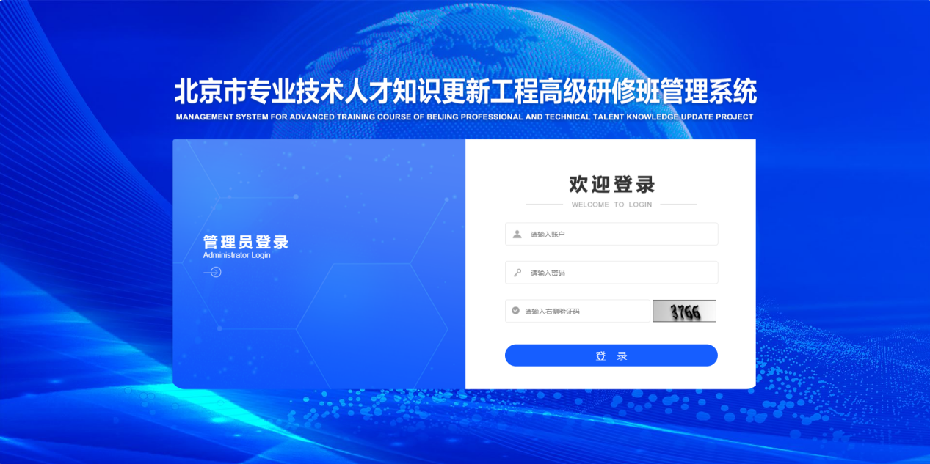
- 系统功能

（一）用户管理
系统管理--用户管理，可以增加下级机构（添加前需在“组织机构”中先添加机构名称），点击“添加”，输入用户信息。
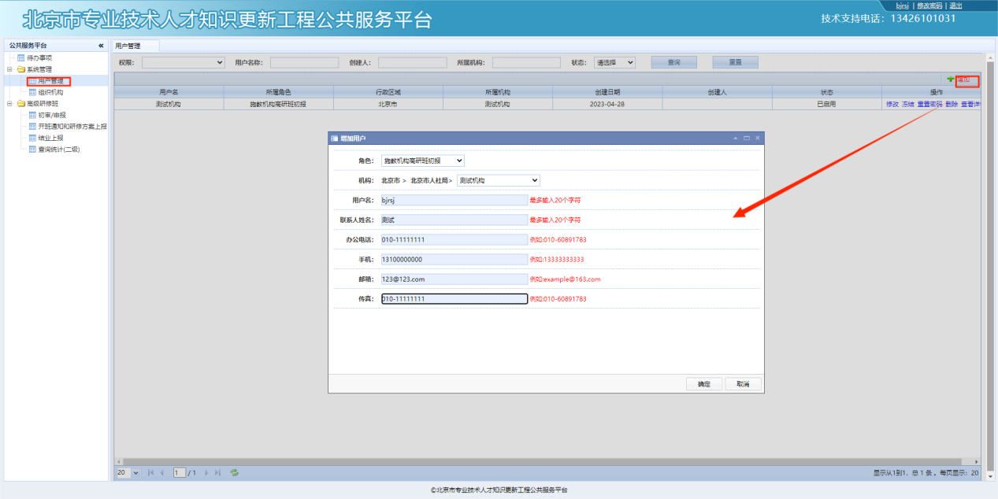
管理员可以通过权限，用户名称，创建人，所属机构，状态等字段项进行查询和重置。

（二）组织机构
系统管理--组织机构，可以增加机构名称。添加成功后，管理员可在组织机构里面查询。

（三）申报选题
点击“初审/申报”--“新建申报”上传高级研修班相关信息。上传后可以通过年份、所属领域、项目名称、申报单位、时间、审批状态等字段项进行查询或重置。
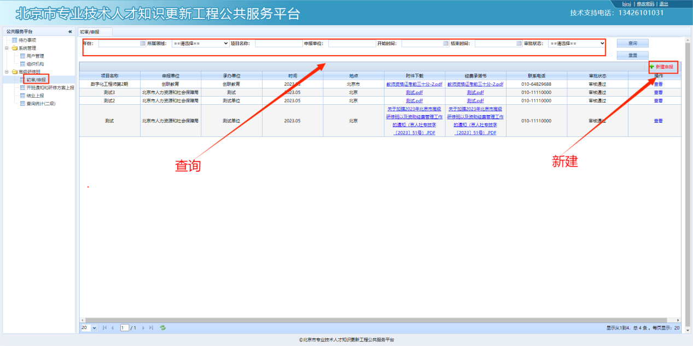
请仔细填写相关内容，填写后选择“保存”或“提交”，提交后，由主管部门进行审核。保存未提交，可以进行修改。提交后，只能查看或撤回。
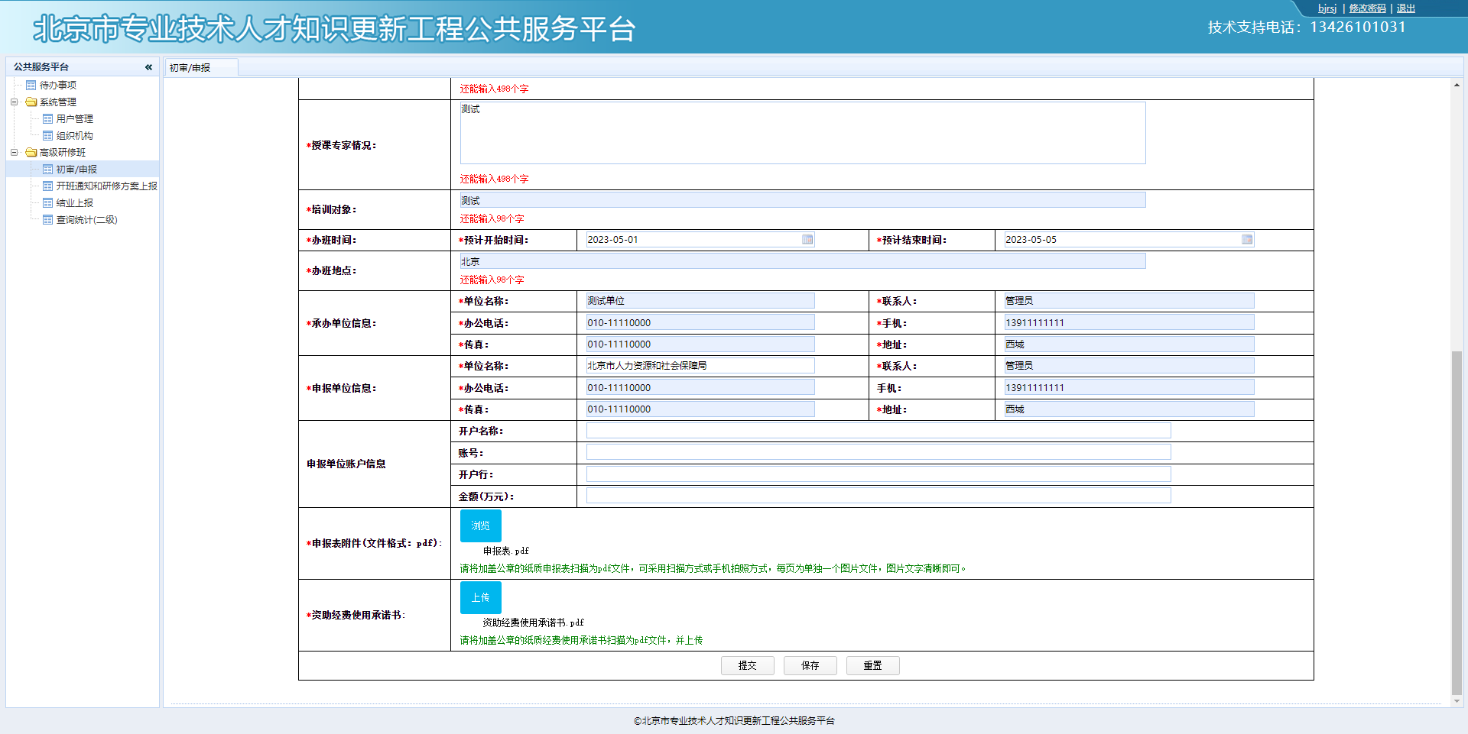

在您使用“北京市专业技术人才知识更新工程”服务平台的过程中，如需寻求我们的帮助，请联系尹老师：13426101031。

